

***INSTITUTO DE ADMINISTRACIÓN PÚBLICA DEL ESTADO DE CHIAPAS A.C.***

*PLANEACIÓN ESTRATÉGICA*

***ASIGNATURA:***

*MTRO. ANTONIO PÉREZ GÓMEZ*

***CATEDRATICO:***

*PRINCIPALES TEÓRICOS DE LA PLANEACIÓN ESTRATÉGICA*

***ACTIVIDAD 1***

*ARMANDO BOLAÑOS GARCIA*

***ALUMNO:***

*20150802*

***MATRICULA:***

*TUXTLA GUTIERREZ, CHIAPAS; 24 DE OCTUBRE DE 2015*

**Objetivo General:** Conocer el proceso de la Planeación Estratégica como una herramienta en la toma de decisiones directivas, que guíe sus decisiones en un ambiente de constante cambio, asimismo las aportaciones de los principales autores.

**Planeación Estratégica**

Para **Acle Tomasini,** la planeación estratégica es un conjunto de acciones que se deben desarrollar para lograr los objetivos estratégicos, esto implica definir y priorizar los problemas a resolver, planear soluciones, determinar los responsables para realizarlos, asignar recursos para llevarlos a cabo y establecer la forma y periodicidad para medir los avances. Es un proceso continuo cuyas modificaciones van en función directa de los cambios observados, en el contexto ambiental y se hallan estrechamente relacionados a la sensibilidad de los factores externos que afectan a su organización.

La administración estratégica se define como el arte y la ciencia de formular, implementar y evaluar decisiones multidisciplinarias que permiten que una empresa alcance sus objetivos. Como lo sugiere esta definición, la administración estratégica se enfoca en integrar la administración, el marketing, las finanzas y la contabilidad, la producción y las operaciones, la investigación y el desarrollo, y los sistemas de información, para lograr el éxito de una organización. (DAVID, 2013)

**Aportaciones de los autores de la planeación estratégica**

**Modelo de Gerencia Estratégica Fred David**

Evaluación de estrategia

Ejecución de estrategia

Formulación de estrategias

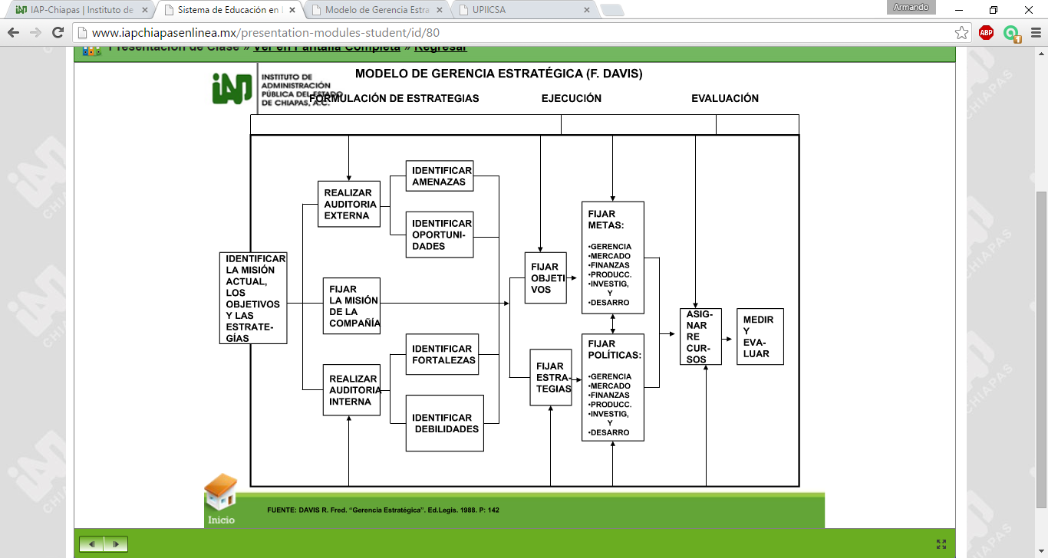

(FRED, 1988)

**Modelo de planeación estratégica George Steiner**

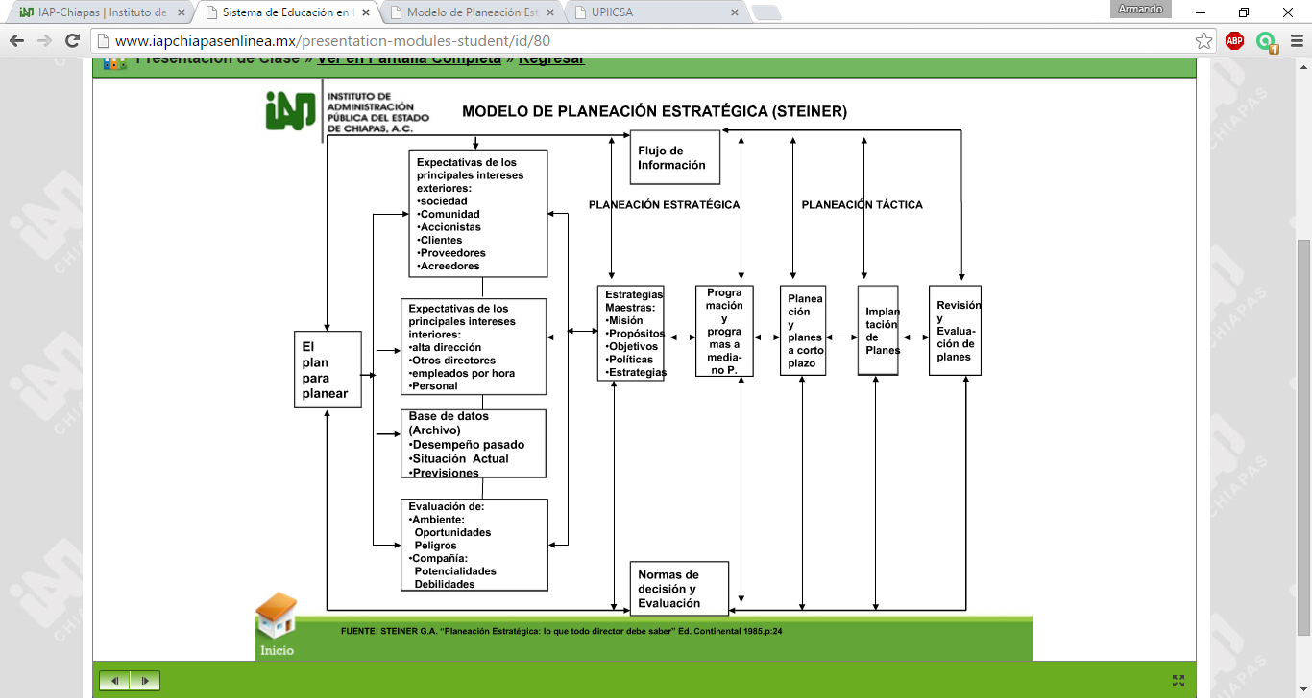Dentro de las posiciones que sirven de base o fundamento para la planeación se encuentran los propósitos socioeconómicos fundamentales de la organización de la alta gerencia y los estudios del medio ambiente. (http://www.sites.upiicsa.ipn.mx/polilibros/portal/polilibros/p_terminados/Planeacion_Estrategica_ultima_actualizacion/polilibro/Unidad%20III/Tema3_2.htm, s.f.)

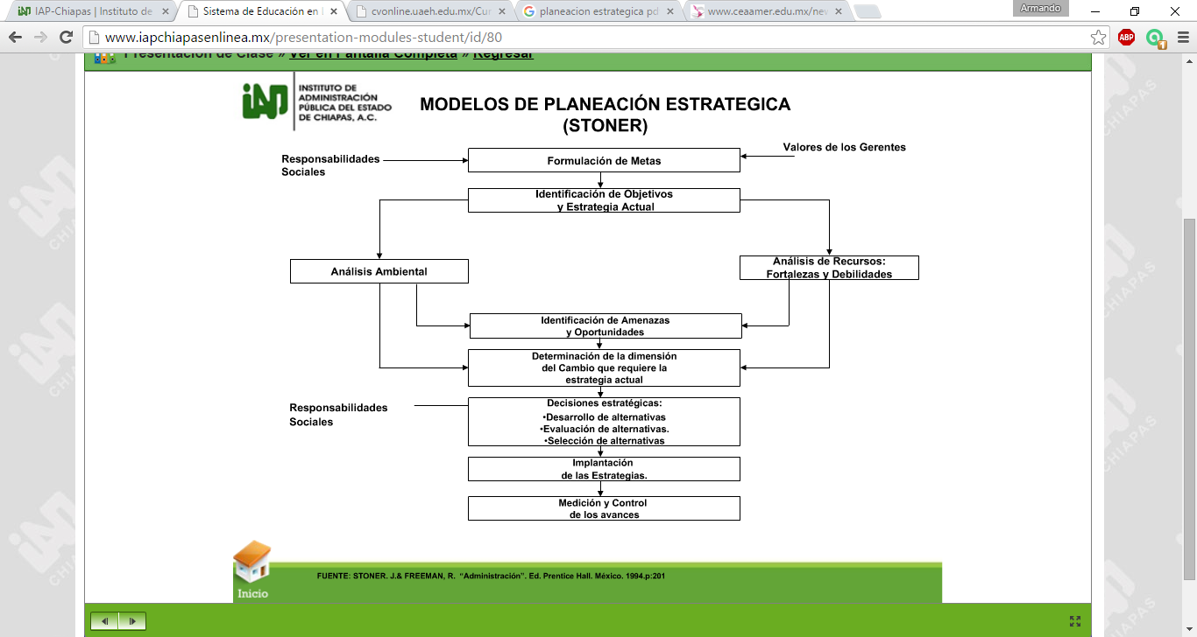**Modelo de Stoner. J. & Freeman R.**

(STONER J. & FREEMAN, 1994)

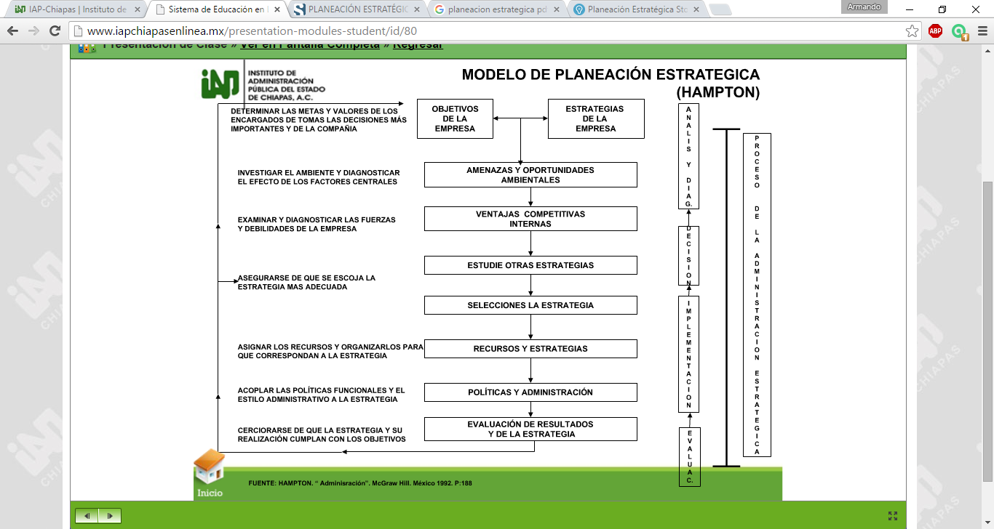**Modelo de Hampton David**

E

V

L

U

A

C

I

O

N

(HAMPTON, 1992)

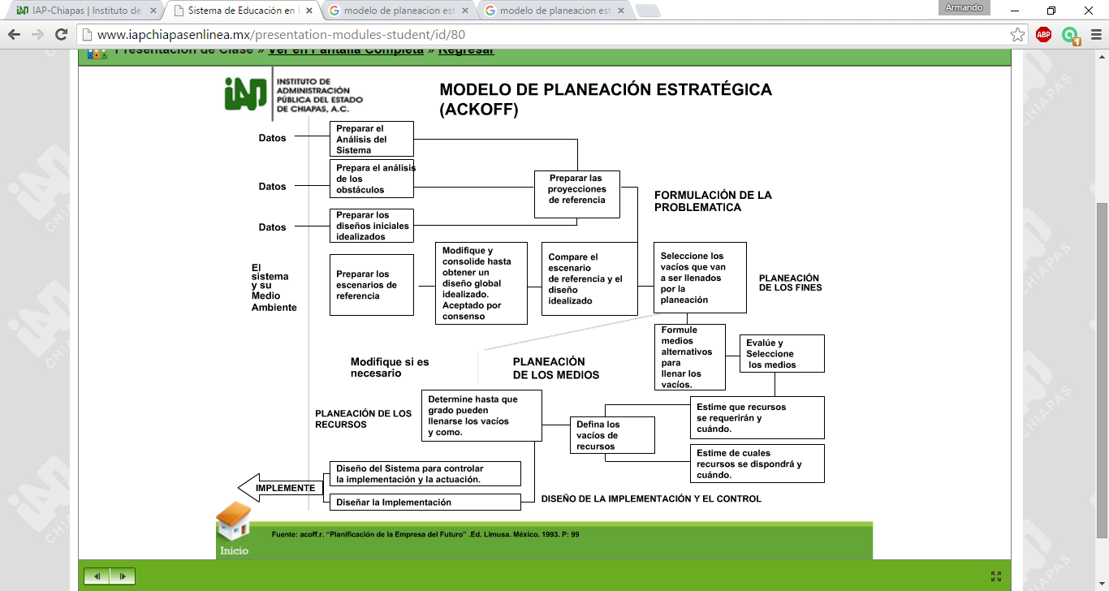**Modelo de Ackoff**

(ACKOFF, 1993)

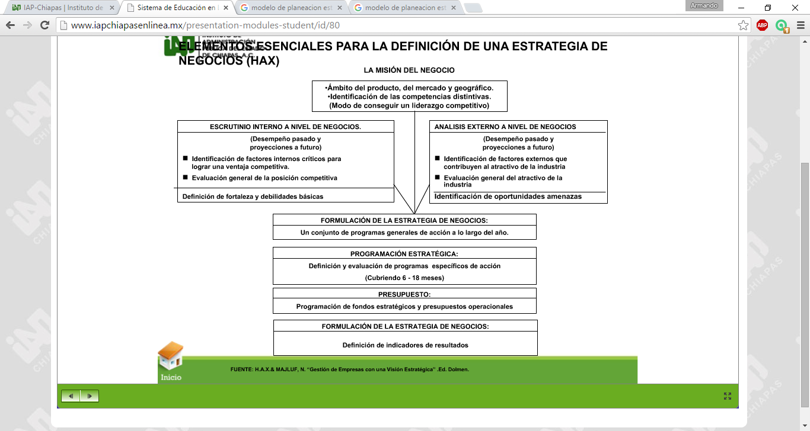**Modelo de Arnold Hax**

(MAJLUF, 1996)

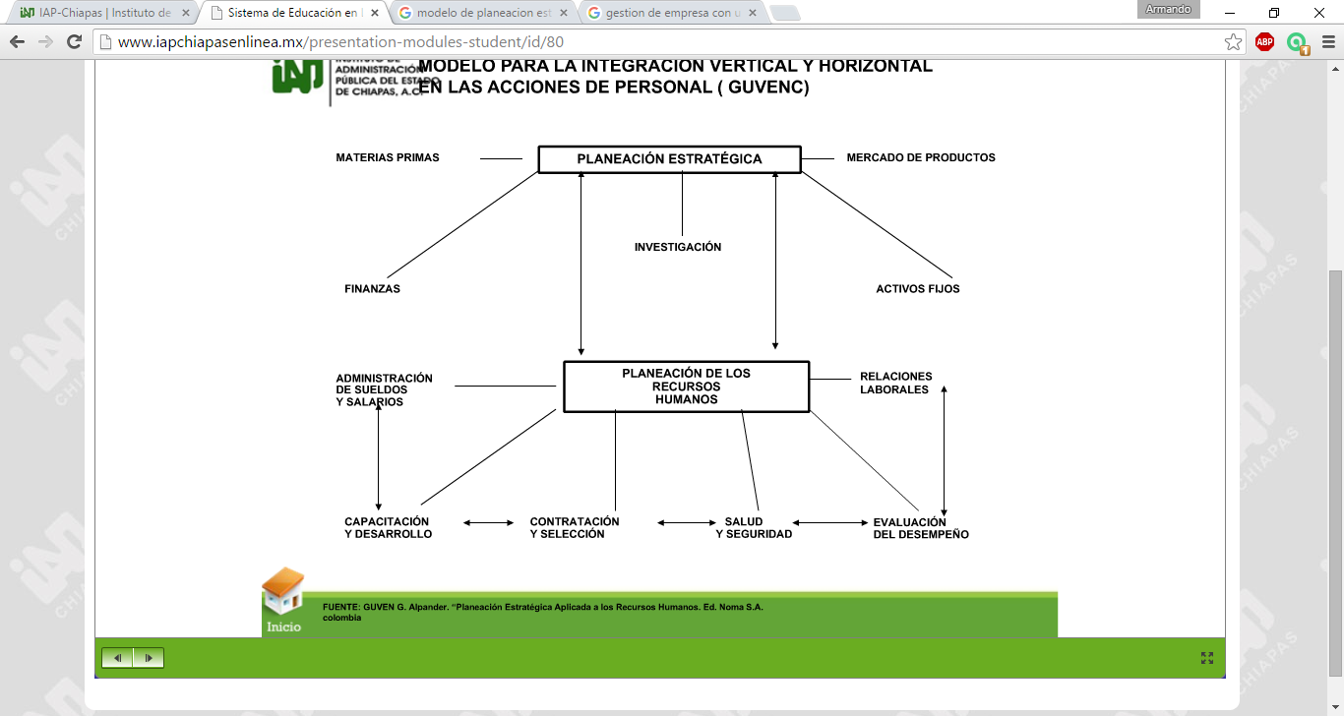**Modelo de Guvenc**

(GUVENC, 1985)

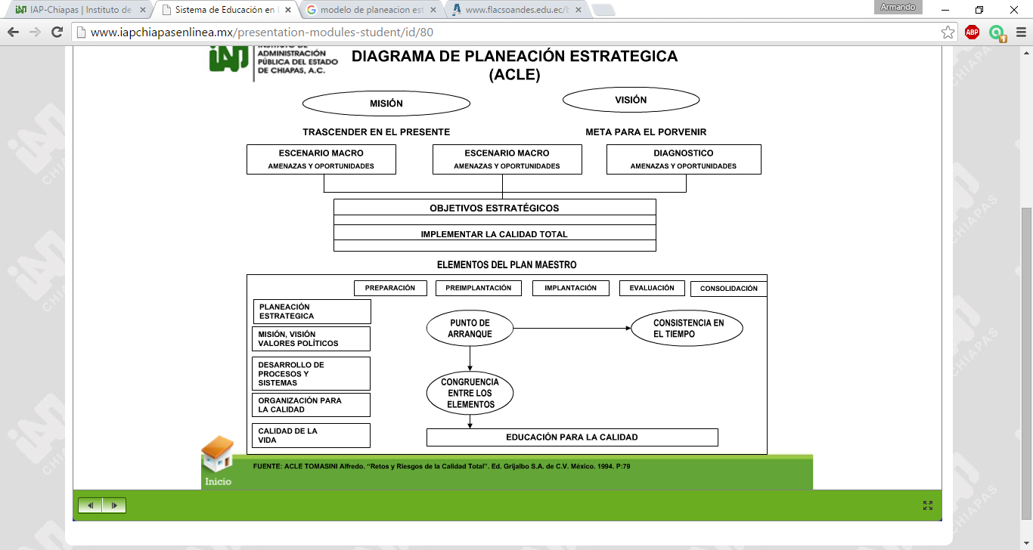**Modelo de Acle Tomasini**

(TOMASINI, 1994)

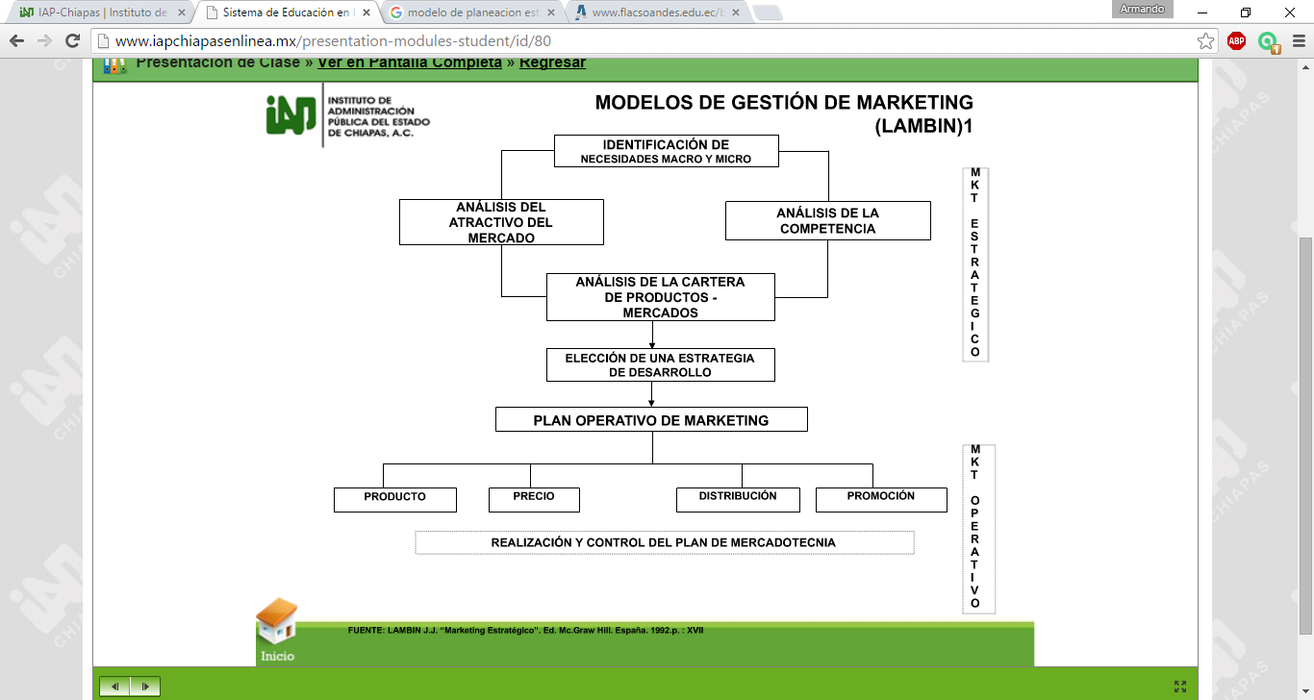**Modelo de Lambin**

(LAMBIN, 1992)

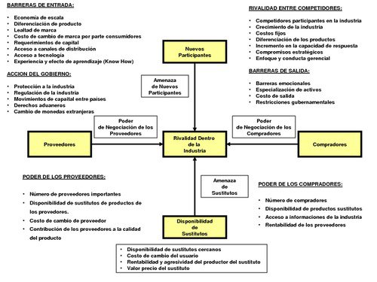**Modelo de Michel Porter**

(PORTER, 1991)